第三循环
项目计划文档

 | 第10组 大保天天健
组员： | 陈俭军  陈鹏  蒋秉良  焦紫顺  李淳雨  李豪俊 | 121250010  121250013  121250058  121250063  121250066  121250067

目录
1. 创建者 3
2. 文档使用者 3
3. 文档创建日期 3
4.文档修改记录 3
5. 阶段目标 3
6. 日程表 3
项目日程表 3
资源日程表 4
7. 里程碑和里程碑的标志日期 5
8. 计划执行检查表 5
根据资源日程表的内容，制定如下执行检查表： 5

1. 创建者
陈俭军

2. 文档使用者
“大保天天健”成员

3. 文档创建日期
2014、3、30

4.文档修改记录

5. 阶段目标
在第三循环，项目组需要完成一下任务：
- 筛选关键性需求；
- 对各个候选方案进行风险分析，开发出演化式架构原型；
- 完成《软件体系结构设计》；
- 学习集成测试方法，编写测试用例；
- 制定第四循环计划；

6. 日程表

项目日程表
- 根据目前的进展情况以及对下一循环的计划，得到的甘特图如下所示。
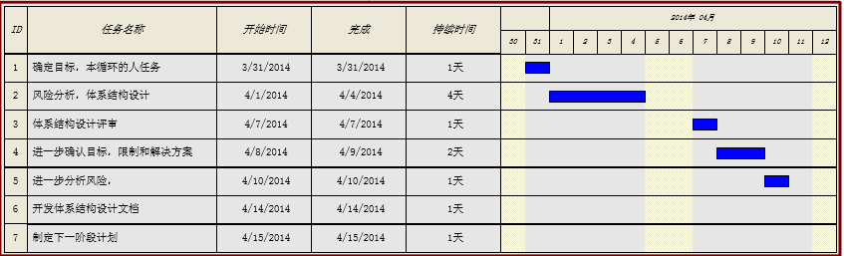
- 第二循环成本估算表（对应于甘特图）；
任务ID | 成本预估 | 实际执行记录
1 | 6人日
2 | 24人日
3 | 3人日
4 | 6人日
5 | 4人日
6 | 4人日
7 | 6人日

- 第三循环网络图:
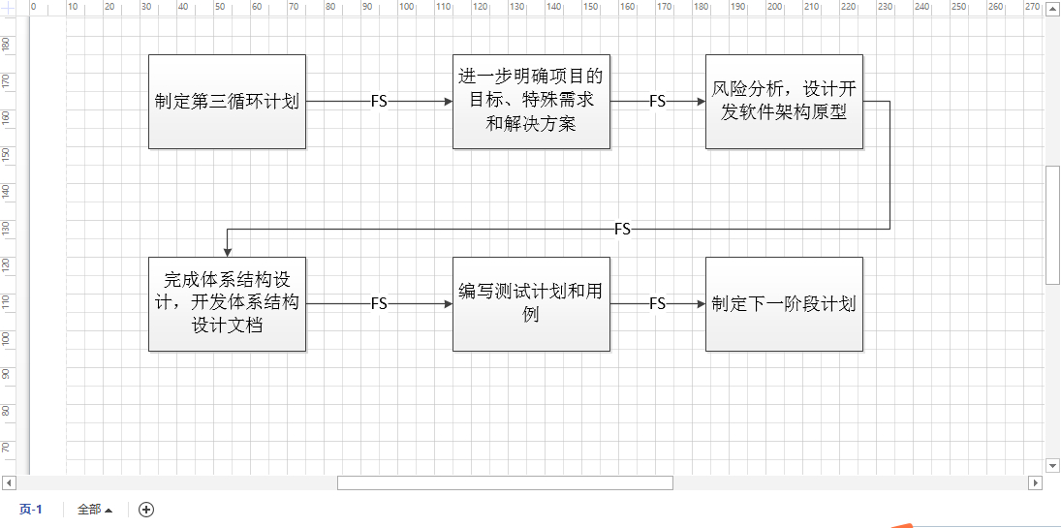
第三循环大部分活动基本上以FS关系为主，即在完成前一个任务之后下一个任务才开始。

资源日程表
根据第二循环的工作日时间（除去周末共11天），安排各人的工作任务如下：
人员 | Day1 | Day2~5 | Day6 | Day7`8 | Day9 | Day10 | Day11
陈俭军 | 大家一起确定目标、  限制和解决方案 | 风险分析体系结构设计 | 体系结构评审 | 进一步确认目标、限制和解决方案 |  | 开发需求规格说明文档 | 制定下一阶段计划
李淳宇 | 大家一起确定目标、  限制和解决方案 | 风险分析体系结构设计 | 体系结构评审 | 进一步确认目标、限制和解决方案 |  |  | 制定下一阶段计划
李豪俊 |  |  |  |  | 进一步风险分析 | 开发需求规格说明文档 | 制定下一阶段计划
焦紫顺 | 大家一起确定目标、  限制和解决方案 | 风险分析体系结构设计 | 体系结构评审 |  |  | 开发需求规格说明文档 | 制定下一阶段计划
陈鹏 | 大家一起确定目标、  限制和解决方案 | 风险分析体系结构设计 | 体系结构评审 |  |  | 开发需求规格说明文档 | 制定下一阶段计划
蒋秉良 | 大家一起确定目标、  限制和解决方案 | 风险分析体系结构设计 | 体系结构评审 |  |  |  | 制定下一阶段计划

7. 里程碑和里程碑的标志日期
里程碑1：通过评审的《体系结构设计》。
里程碑日期：2014.4.7
下一个循环最重要的里程碑式《体系结构设计》，表明项目的重要工作体系结构设计的完成（项目范围、约束条件等的确定），也表明团队即将以此为开发详细设计开始正式的项目开发

8. 计划执行检查表

根据资源日程表的内容，制定如下执行检查表：

人员 | Day1 | Day2~5 | Day6 | Day7·8 | Day9 | Day10 | Day11
陈俭军 | 大家一起讨论，并且记录会议记录 | 体系结构设计初稿 | 体系结构评审结果 | 目标、限制和解决方案 |  | 需求规格说明文档 | 下一阶段计划文档
李淳宇 |  |  |  |  |  |  | 下一阶段计划文档
李豪俊 | 大家一起讨论，并且记录会议记录 | 体系结构设计初稿 | 体系结构评审结果 |  |  | 需求规格说明文档 | 下一阶段计划文档
焦紫顺 |  |  |  |  |  | 需求规格说明文档 | 下一阶段计划文档
陈鹏 |  |  |  |  | 风险分析结果和解决方案 | 需求规格说明文档 | 下一阶段计划文档
蒋秉良 |  |  |  |  |  |  | 下一阶段计划文档
。

